KOŁA I OKRĘGI –długość okręgu i pole koła
NAJWAŻNIEJSZE INFORMACJE:
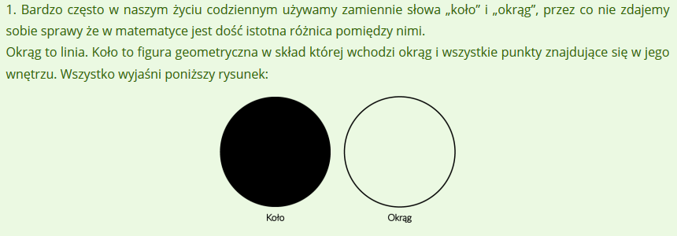
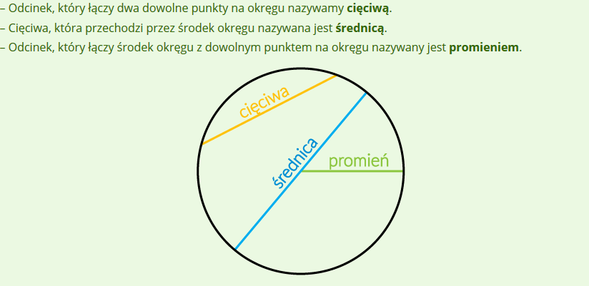
Średnica jest najdłuższym odcinkiem pomiędzy dwoma punktami na okręgu i jednocześnie jest zawsze dwa razy dłuższa od promienia okręgu.

DŁUGOŚĆ OKRĘGU
Długość L okręgu o promieniu r wyraża się wzorem L=2πr.
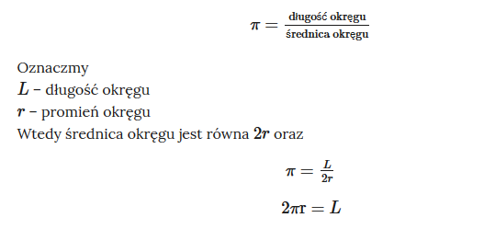
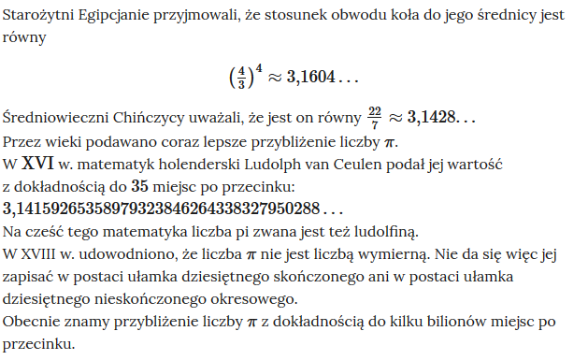
Przykład 1.
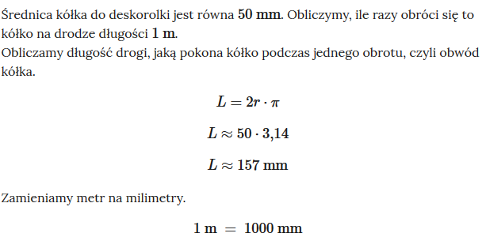
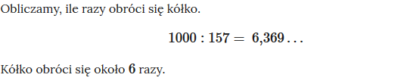
Przykład 2. 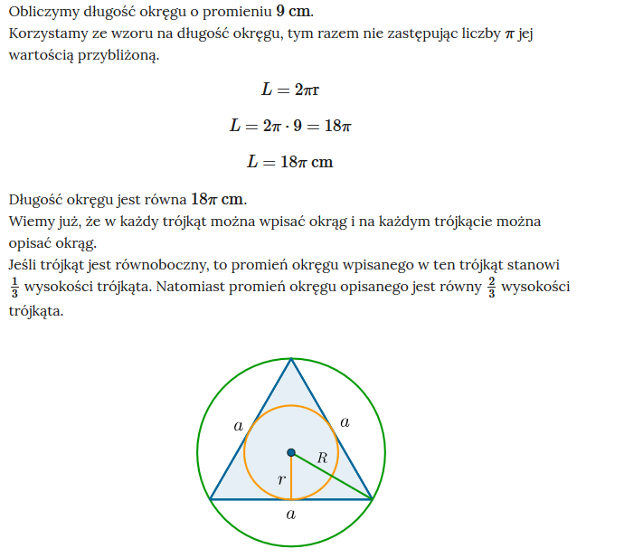

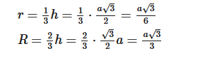

POLE KOŁA
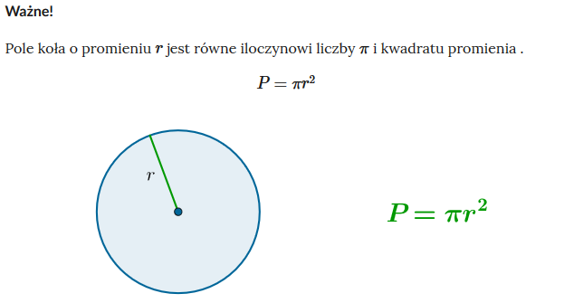
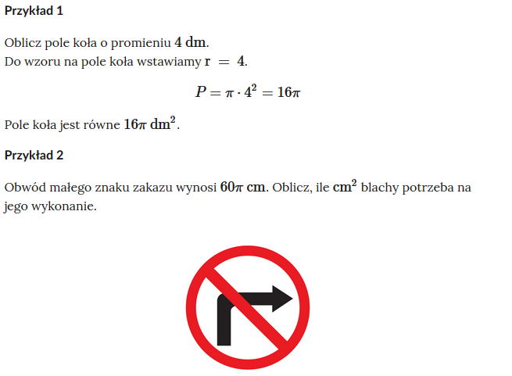
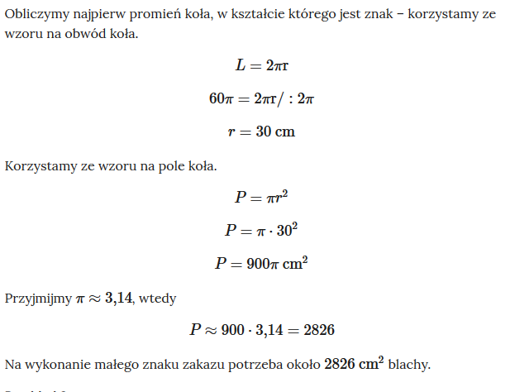

Poćwicz online:
https://epodreczniki.pl/a/dlugosc-okregu/D1GAXYA2k

https://epodreczniki.pl/a/pole-kola/D10GPXtio

